МИНИСТЕРСТВО НАУКИ И ВЫСШЕГО ОБРАЗОВАНИЯ

РОССИЙСКОЙ ФЕДЕРАЦИИ

Федеральное государственное автономное образовательное учреждение высшего образования

«Омский государственный технический университет»

Факультет информационных технологий и компьютерных систем

Кафедра «Прикладная математика и фундаментальная информатика»

|  |  |
| --- | --- |
|  | **РАСЧЕТНО-ГРАФИЧЕСКАЯ РАБОТА** |
| по дисциплине | Математический анализ |
| на тему | Вычисление пределов и производных |

|  |  |  |  |
| --- | --- | --- | --- |
| Студента | Биндюк Глеба Игоревича | | |
|  | фамилия, имя, отчество полностью | | |
| Курс | 1 | Группа | МО-231 |
| Направление | 02.03.03 «Математическое обеспечение и администрирование информационных систем» | | |
|  | код, наименование | | |
| Руководитель | доцент, канд. техн. н., доцент | | |
|  | должность, ученая степень, звание | | |
| Болдовская Т.Е. 14.12.2023 | | |
|  | фамилия, инициалы, дата, подпись | | |
| Выполнил | 14.12.2023 | | |
|  | дата, подпись студента | | |

Омск 2023

Оглавление

Задания 3

Вычисление пределов 4

Вычисление производных 6

Заключение 8

Приложения 9

Приложение 1 9

# Задания

1. Вычислить пределы следующих функций в данных точках:

2. Вычислить первую, вторую и третью производные данных функций:

$$f\left(x\right)={(x^{2}-11)}^{4}$$

$$g\left(x\right)= {x^{7}e}^{-2x-1}$$

## Вычисление пределов

Если подставить число, к которому близится x, в первый предел, получим неопределенность $[\frac{0}{0}]$:

$$\lim_{x→3}{\frac{\sqrt{x+6}-\sqrt{10x-21}}{5x-15}}= \lim_{x→3}{\frac{\sqrt{3+6}-\sqrt{30-21}}{15-15}}=\lim_{x→3}{\frac{0}{0}=[\frac{0}{0}]}$$

Для того чтобы от неё избавиться, преобразуем наш предел так, чтобы сократился множитель $(x-3)$, который при стремлении х к 3 стремится к нулю.

$$\lim_{x→3}{\frac{\sqrt{x+6}-\sqrt{10x-21}}{5x-15}}=\lim_{x→3}{\frac{\sqrt{x+6}-\sqrt{10x-21}}{5x-15}×\frac{\sqrt{x+6}+\sqrt{10x-21}}{\sqrt{x+6}+\sqrt{10x-21}}}=$$

$$\lim_{x→3}{\frac{x+6-10x+21}{(5x-15)(\sqrt{x+6}+\sqrt{10x-21})}}=\lim_{x→3}{\frac{27-9x}{(5x-15)(\sqrt{x+6}+\sqrt{10x-21})}=}$$

$$\lim_{x→3}{\frac{-9(x-3)}{5(x-3)(\sqrt{x+6}+\sqrt{10x-21})}=}\lim_{x→3}{\frac{-9}{5(\sqrt{x+6}+\sqrt{10x-21})}}$$

Снова подставим число, к которому близится х, в предел:

$$\lim_{x→3}{\frac{-9}{5(\sqrt{3+6}+\sqrt{30-21})}=\lim_{x→3}{\frac{-9}{5∙6}}}=\lim_{x→3}{\frac{-3}{10}}=-\frac{3}{10}=-0,3$$

Тогда:

$$\lim_{x→3}{\frac{\sqrt{x+6}-\sqrt{10x-21}}{5x-15}}=-0,3$$

Если подставить число, близкое к бесконечности, во второй предел, получим неопределенность $[\frac{∞}{∞}]$:

$$\lim_{x→∞}{\frac{2x^{2}-3x-5}{x+1}}= \lim_{x→∞}{\frac{2∞^{2}-3∞-5}{∞+1}}= \lim_{x→∞}{\frac{∞}{∞}}=[\frac{∞}{∞}]$$

Для того чтобы от неё избавиться, разделим обе части предела на максимальную степень x.

$$\lim_{x→∞}{\frac{2x^{2}-3x-5}{x+1}}= \lim_{x→∞}{\frac{2x^{2}-3x-5}{x+1}×\frac{\frac{1}{x^{2}}}{\frac{1}{x^{2}}}}=\lim_{x→∞}{\frac{2-\frac{3}{x}-\frac{5}{x^{2}}}{\frac{1}{x}+\frac{1}{x^{2}}}}$$

Так как х стремится к бесконечности, то любое число при делении на х (кроме выражения, содержащего сам х) обнуляется:

$$\lim_{x→∞}{\frac{2-\frac{3}{x}-\frac{5}{x^{2}}}{\frac{1}{x}+\frac{1}{x^{2}}}}= \lim_{x→∞}{\frac{2-0-0}{0+0}}= \lim_{x→∞}{\frac{2}{0}}= ∞$$

Тогда:

$$\lim_{x→∞}{\frac{2x^{2}-3x-5}{x+1}}= ∞$$

Для проверки верности наших вычислений воспользуемся программой Mathcad, которая позволяет не только вычислить предел, но и изобразить график функции, предел который мы пытаемся найти (см. Приложение 1).

## Вычисление производных

В первой функции мы видим сложную функцию, поэтому воспользуемся формулой производной сложной функции:

$${\left(u\left(v\left(x\right)\right)\right)}^{'}=u^{'}\left(v\left(x\right)\right)∙v'(x)$$

$$f\left(x\right)= {(x^{2}-11)}^{4}$$

$$f^{'}\left(x\right)=4{\left(x^{2}-11\right)}^{3}*2x=8x{\left(x^{2}-11\right)}^{3}=8x\left(x^{6}-33x^{4}+363x^{2}-1331\right)$$

$$=8x^{7}-264x^{5}+2904x^{3}-10648x$$

$$f^{''}\left(x\right)={\left(f^{'}\left(x\right)\right)}^{'}={\left(8x^{7}-264x^{5}+2904x^{3}-10648x\right)}^{'}=$$

$$=56x^{6}-1320x^{4}+8712x^{2}-10648$$

$$f^{'''}\left(x\right)={\left({\left(f^{'}\left(x\right)\right)}^{'}\right)}^{'}={\left(56x^{6}-1320x^{4}+8712x^{2}-10648\right)}^{'}=$$

$$= 336x^{5}-5280x^{3}+17424x$$

Вторая функция является произведением сложных функций, поэтому воспользуемся формулами производной сложной функции и произведения двух функций:

$${\left(u\left(v\left(x\right)\right)\right)}^{'}=u^{'}\left(v\left(x\right)\right)∙v'(x)$$

$${\left(uv\right)}^{'}=u^{'}v+v'u$$

$$g\left(x\right)= {x^{7}e}^{-2x-1}$$

$$g^{'}\left(x\right)=7x^{6}e^{-2x-1}-2e^{-2x-1}x^{7}=e^{-2x-1}(7x^{6}-2x^{7})$$

$$g^{''}\left(x\right)=(g^{'}\left(x\right))'42x^{5}e^{-2x-1}-14e^{-2x-1}x^{6}-2\left(-2e^{-2x-1}x^{7}+7e^{-2x-1}x^{6}\right)=$$

$$= 42x^{5}e^{-2x-1}-14e^{-2x-1}x^{6}+4e^{-2x-1}x^{7}-14e^{-2x-1}x^{6}=$$

$$42x^{5}e^{-2x-1}+4e^{-2x-1}x^{7}-28e^{-2x-1}x^{6}=e^{-2x-1}(42x^{5}+4x^{7}-28x^{6})$$

$$g^{'''}\left(x\right)={\left({\left(g^{'}\left(x\right)\right)}^{'}\right)}^{'}=210x^{4}e^{-2x-1}-84x^{5}e^{-2x-1}-8e^{-2x-1}x^{7}$$

$$+28e^{-2x-1}x^{6}+56e^{-2x-1}x^{6}-168e^{-2x-1}x^{5}=-8e^{-2x-1}x^{7}+84e^{-2x-1}x^{6}$$

$$-252e^{-2x-1}x^{5}+210x^{4}e^{-2x-1}=e^{-2x-1}(-8x^{7}+84x^{6}-252x^{5}+210x^{4})$$

Для проверки верности наших вычислений снова воспользуемся программой Mathcad, которая позволяет вычислить производную (см. Приложение 2).

# Заключение

В данной расчетно-графической работе мы вычислили производные и пределы разных функций. В процессе решения задач были использованы различные методы решения тех или иных пределов, формулы сложных функций и произведения функций. Также мы проверили свои расчеты с помощью программы Mathcad.

# Приложения

Приложение 1

Решение пределов через программу Mathcad с выводом графиков данных функций

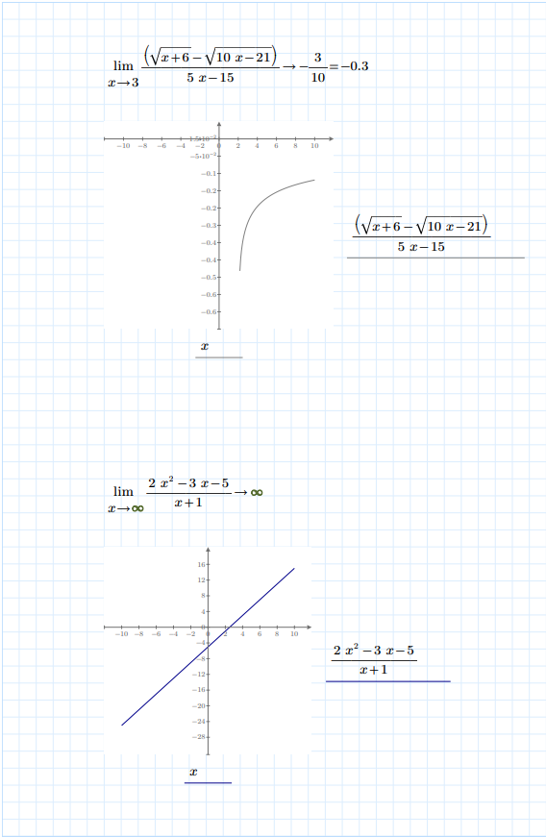

Приложение 2

Решение производных через программу Mathcad

